設籍學校需發補件通知給申請人，申請人始得補件。
- 設籍學校登入系統，選擇”查看”
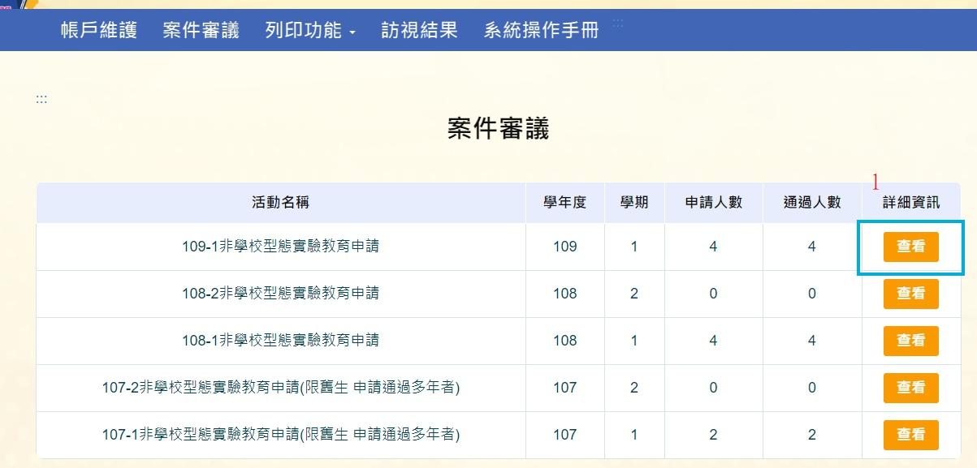

- 寄送補件通知
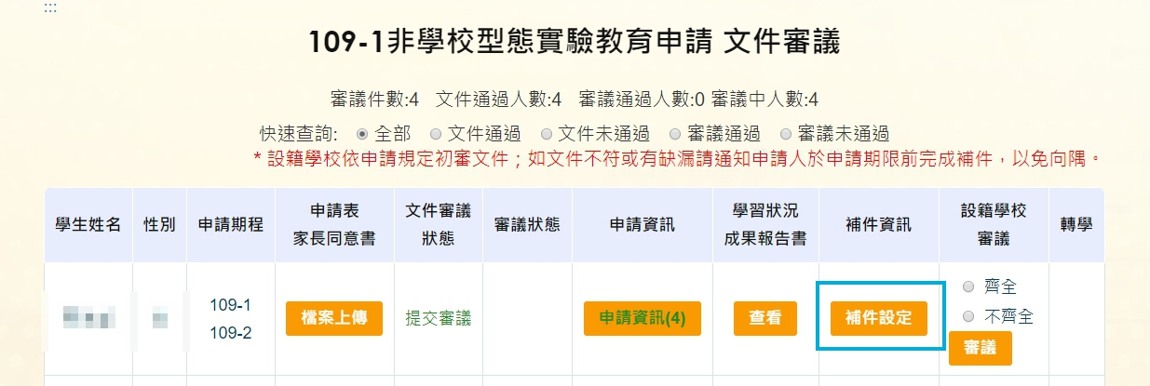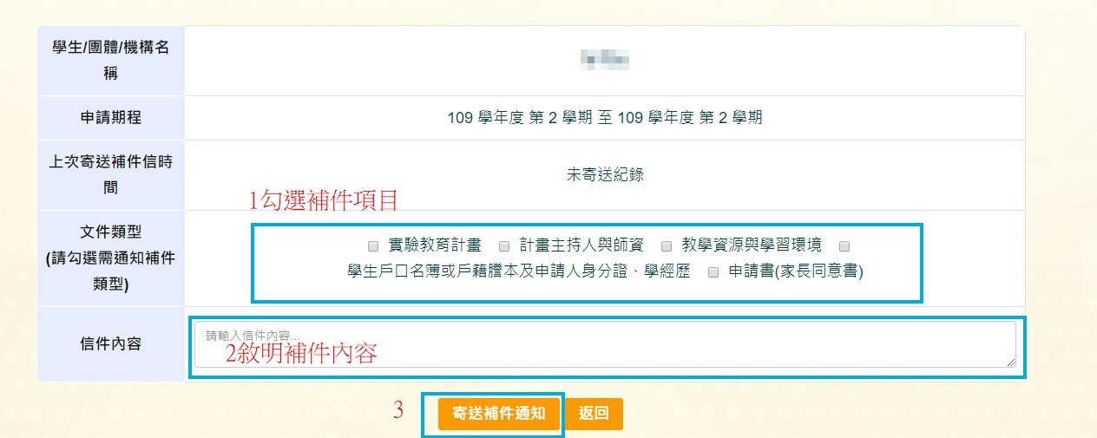
提醒：信件內容除了敘明需補件內容外，請加上截止上日期。

- 查看是否已補件完成
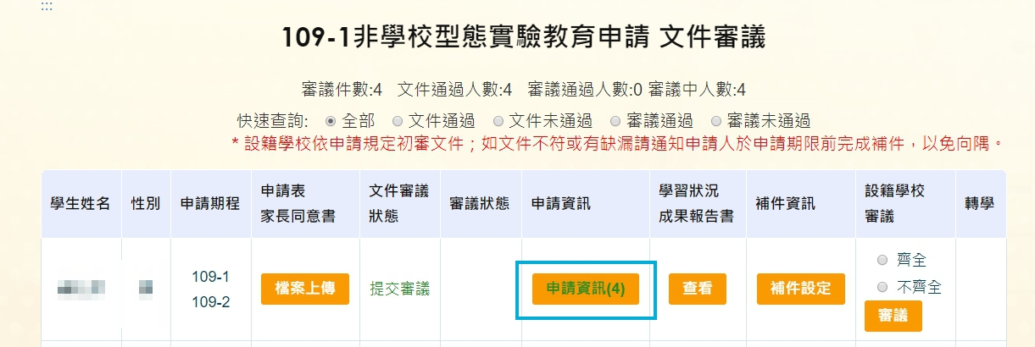
1
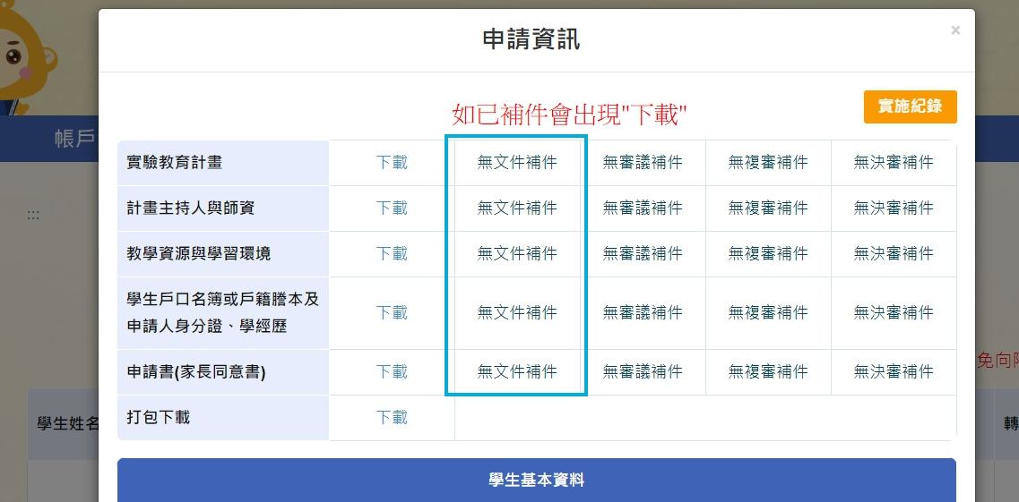
2

- 如申請人完成所有補件，點選”齊全”。
